再興中學102年第31屆全國梅花盃射擊錦標賽頒獎102.10.2
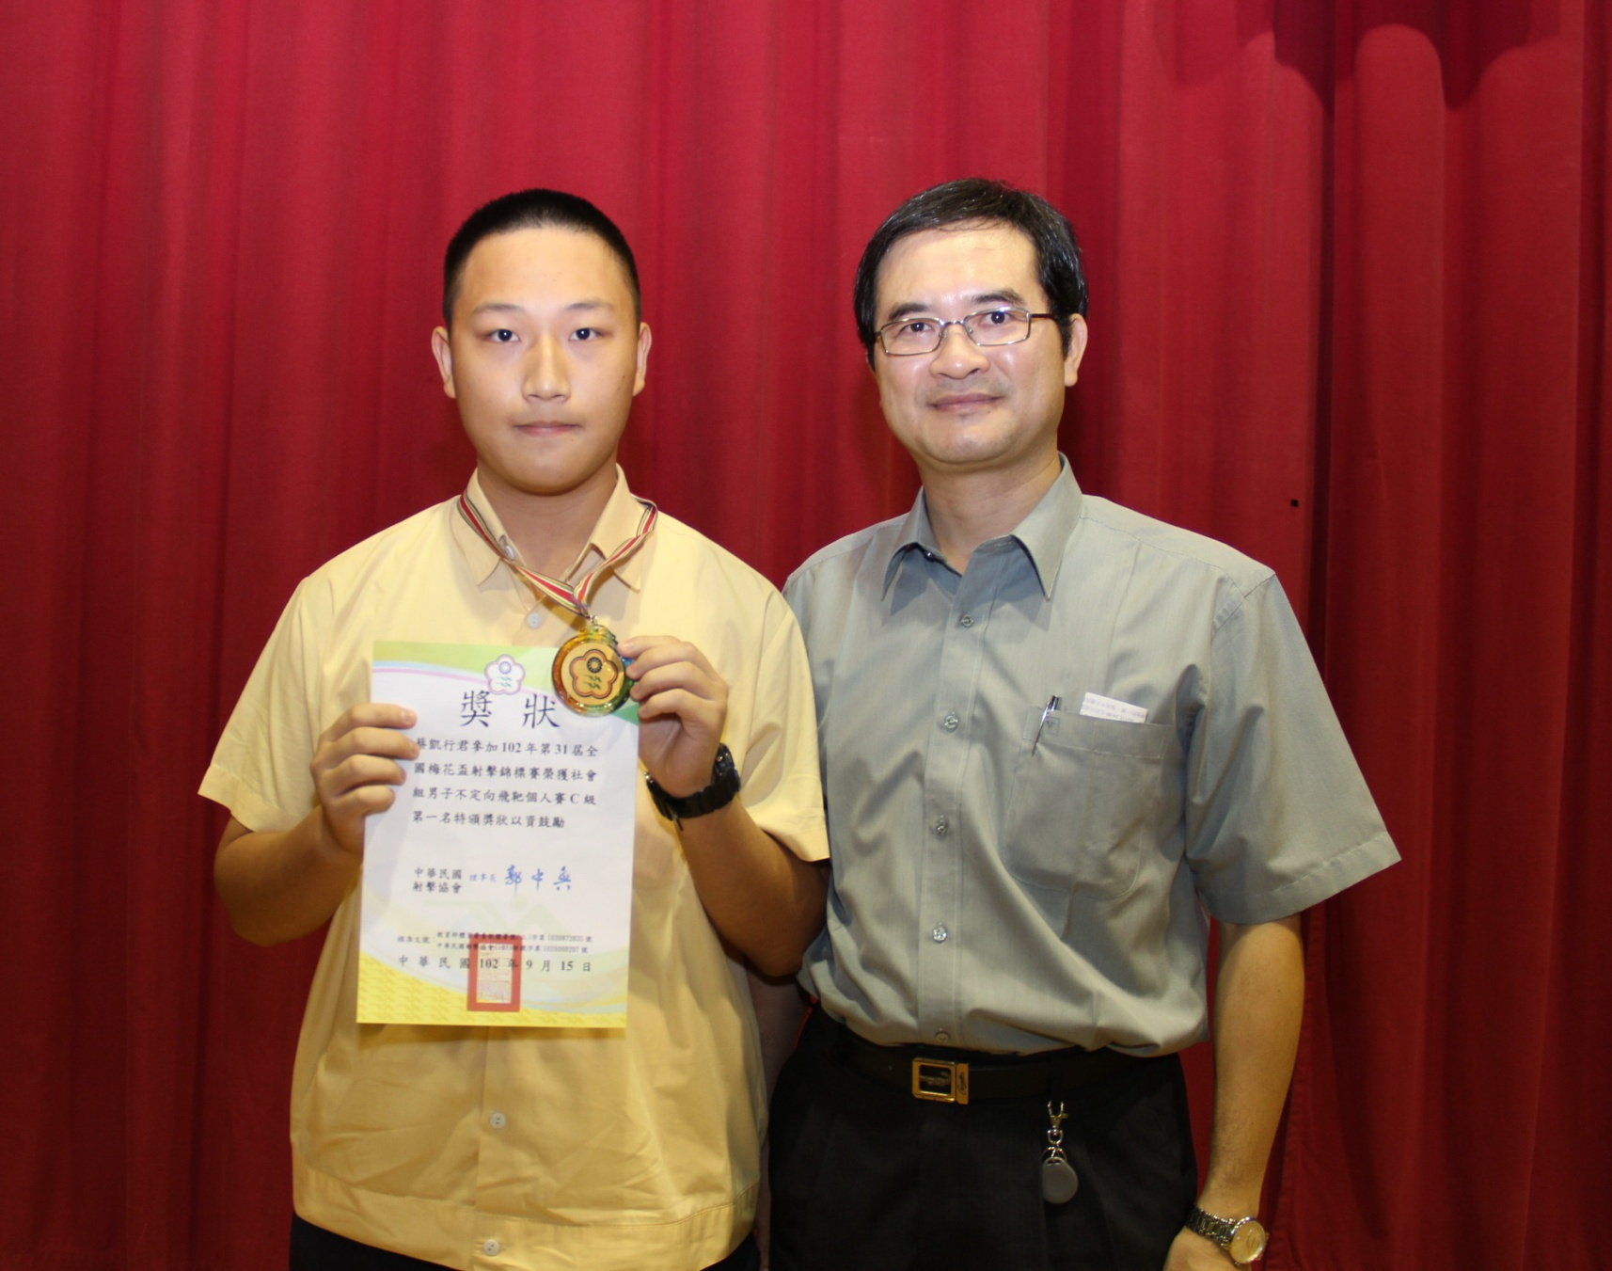
說明：高一勇 蔡凱行 榮獲社會男子組不定向飛靶個人賽C級第一名。

